Documentación de la Web

Departamento de Informática y Comunicaciones
IES Playamar

Web M&H Torremolinos
Gestión de reservas, contenidos y galería para un apartamento turístico


Documentación general de la web.

En esta documentación pretendo explicar los distintos apartados de la web y como funcionan. Al final del documento indico los credenciales de acceso para su revisión.

Comenzamos con los apartados generales, y accesibles a cualquier usuario sin credenciales de inicio de sesión. Todos estos apartados son accesibles desde la barra de navegación superior, excepto uno, el apartado legal, que es accesible desde el pie de página.

También está la opción de cambiar el idioma de la web desde la barra de navegación.

Entre estos apartados podemos ver las siguientes secciones:

- Inicio: Muestra la página inicial, con un vídeo y un botón que invitan a realizar una reserva, una pequeña introducción y algunas imágenes.
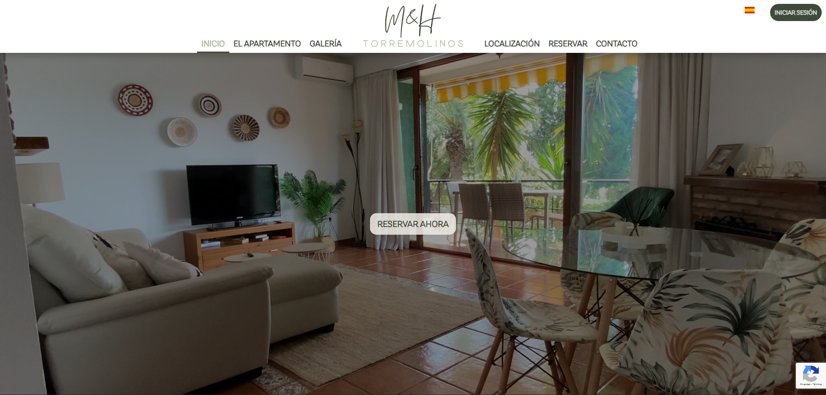

- El apartamento: Apartado dedicado a describir las instalaciones y comodidades del apartamento con más detalle.
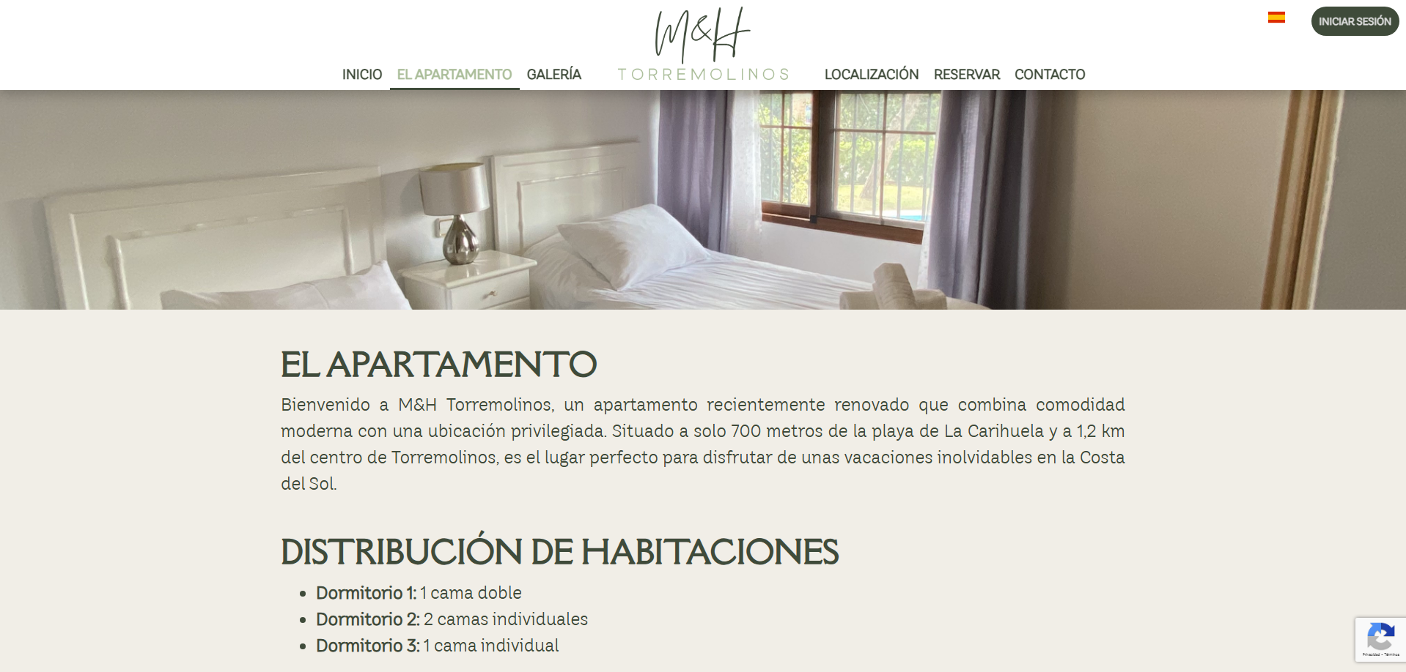

- Galería: Sección que muestra todas las imágenes del apartamento.
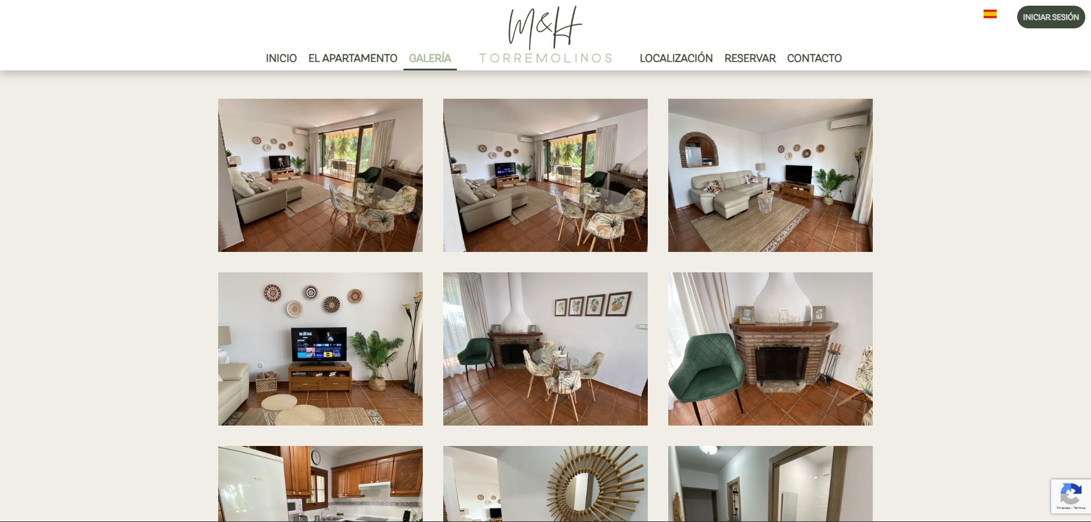

- Localización: Muestra una pequeña descripción de la ubicación y un mapa con zonas de interés de los alrededores del alojamiento.
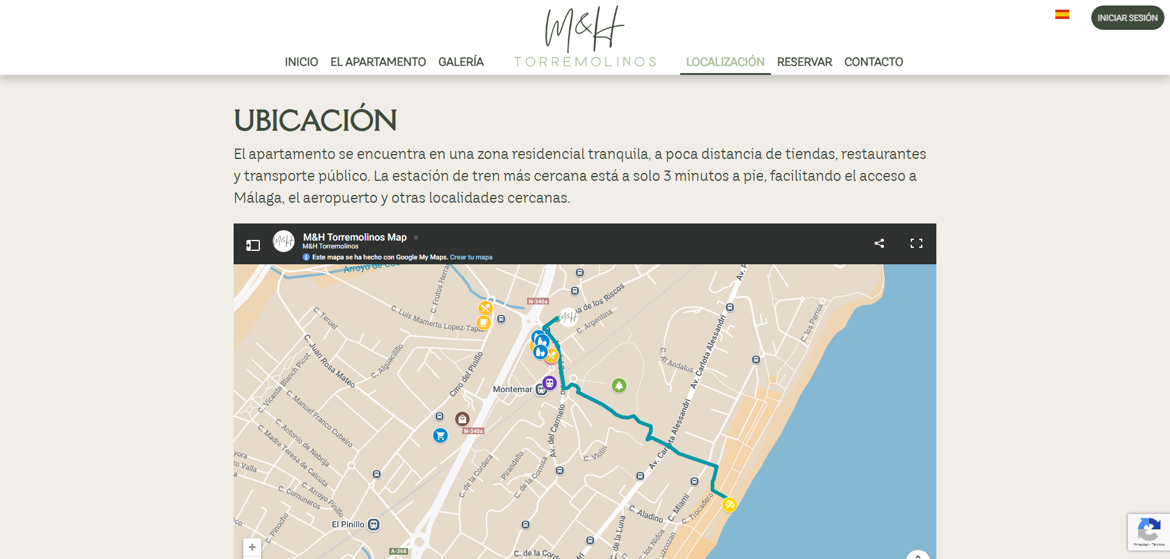
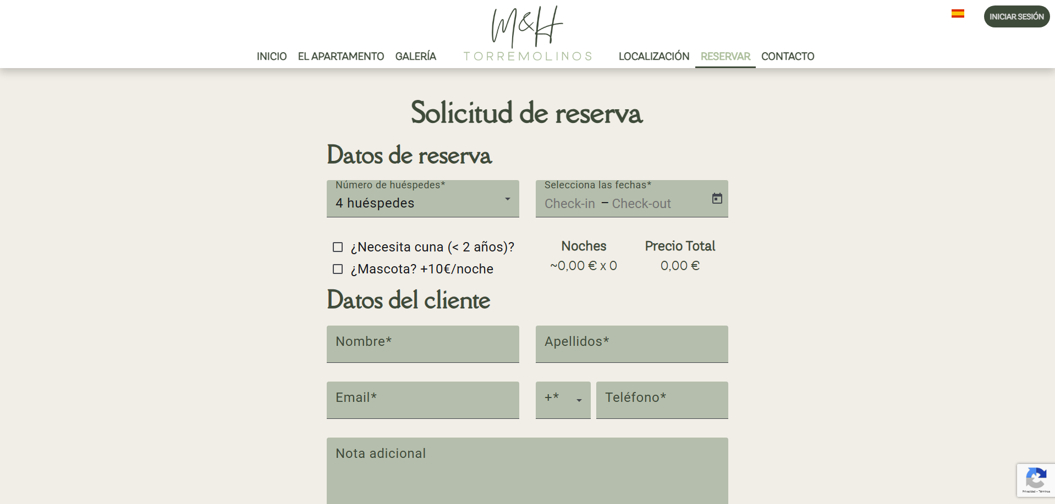
- Reservar: Formulario de reserva donde el cliente puede ver la disponibilidad y realizar una solicitud. Al enviar el formulario, se le notifica con un email a los administradores, que pueden gestionar la reserva desde el panel de administración.

- Contacto: Muestra información de contacto y un formulario de contacto, que también llega a los administradores en forma de email.
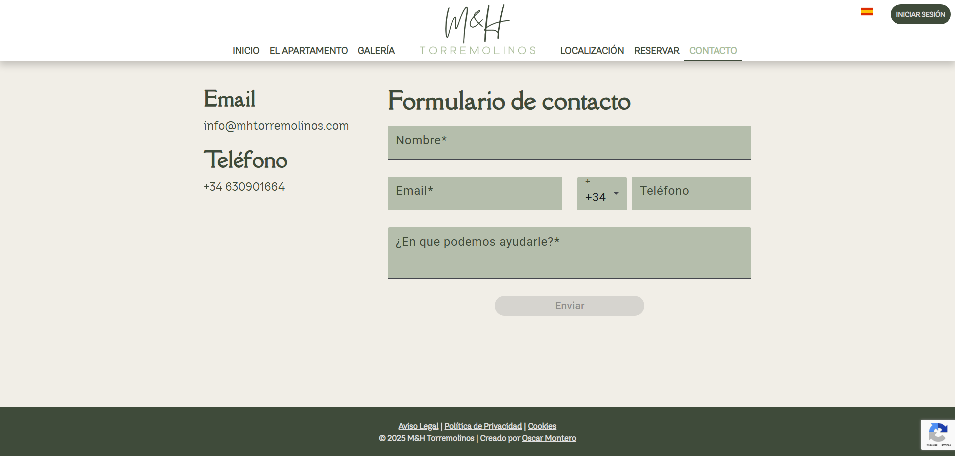
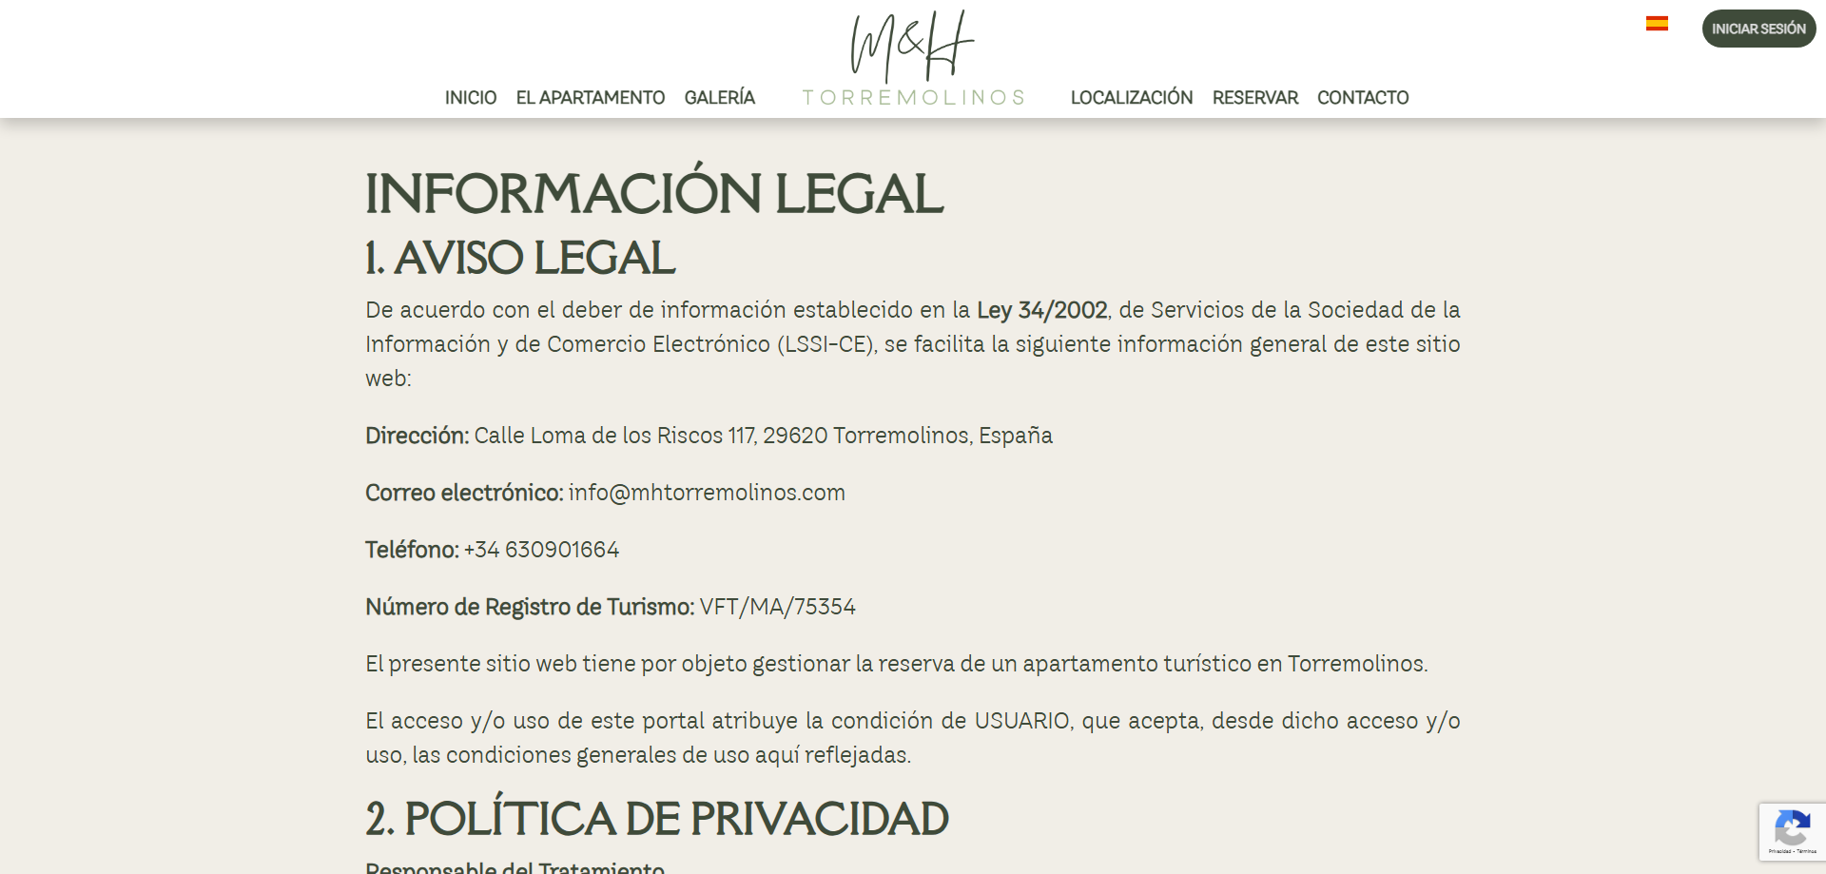
- Información legal: Accesible desde el footer, incluye aviso legal, política de privacidad, política de cookies, condiciones de reserva, propiedad intelectual y ley aplicable.

- Inicio de sesión: A este apartado podemos acceder desde el botón de arriba a la derecha, y permite iniciar sesión y acceder a recuperar nuestra contraseña. El token de inicio de sesión tiene una duración de dos horas, una vez transcurrido este tiempo, deja de ser válido y hay que iniciar sesión.
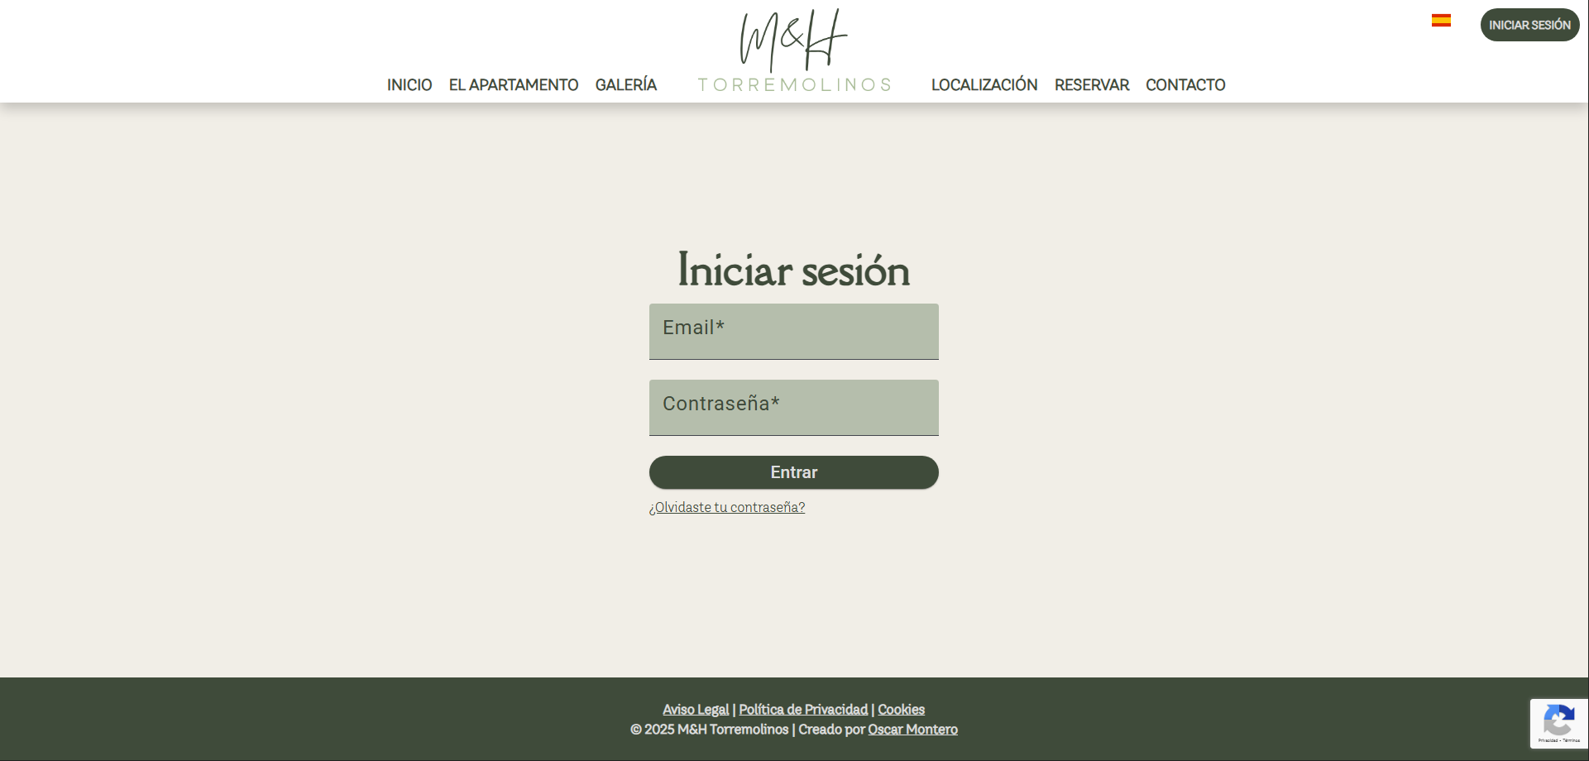
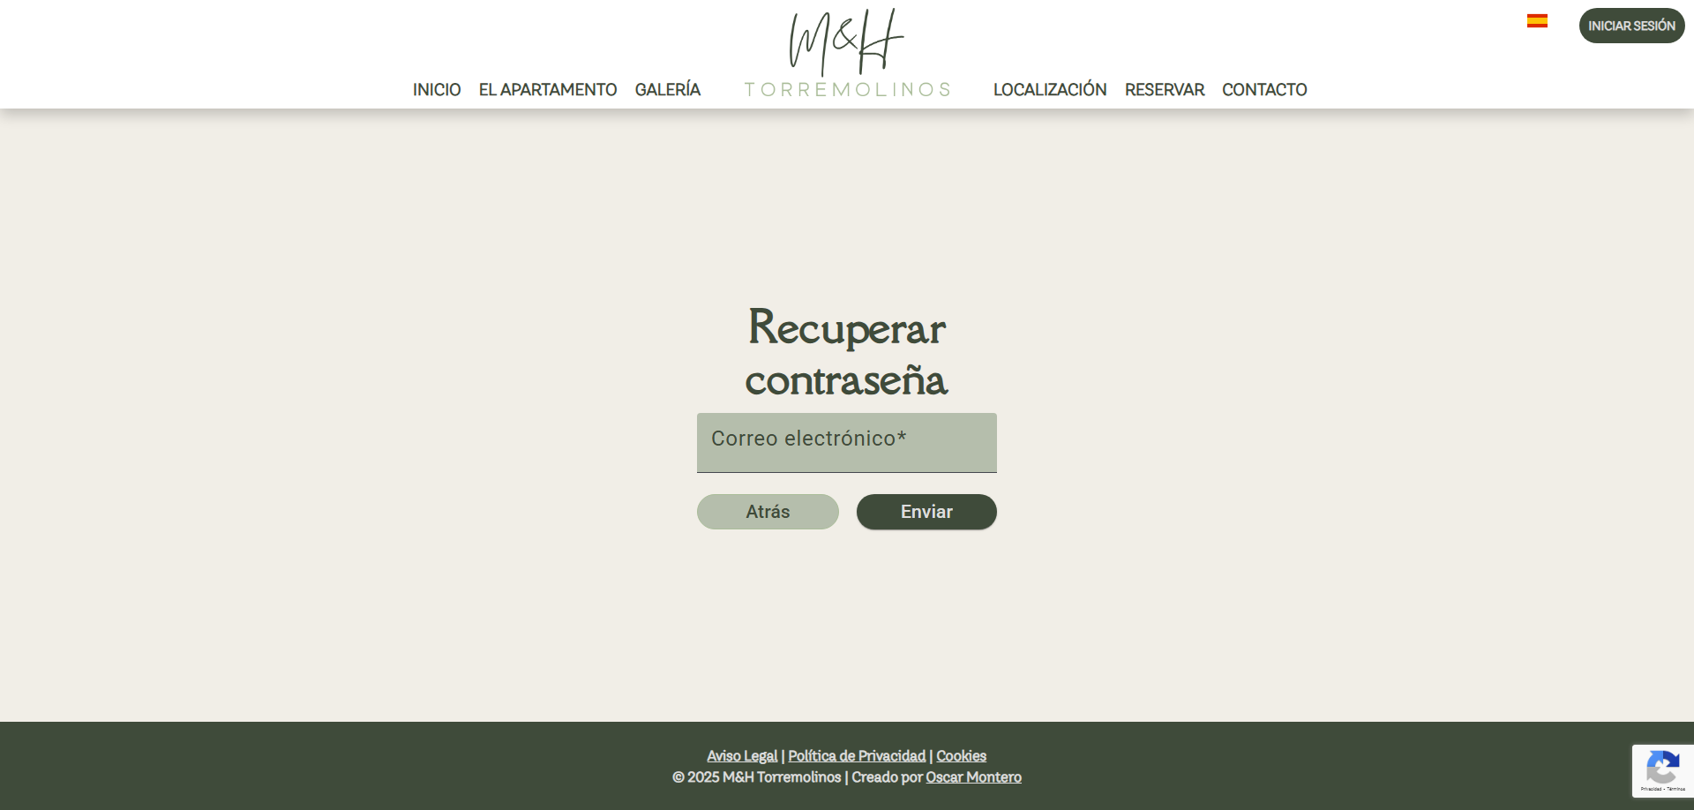
- Recuperar contraseña: permite poner un correo electrónico y, si tiene una cuenta, se le envía un email con una nueva contraseña temporal generada aleatoriamente.

Documentación del panel del cliente.

En esta sección, voy a explicar el panel de gestión al que puede acceder un cliente tras iniciar sesión.

Una vez iniciamos sesión con nuestra cuenta de cliente, se nos abrirá este panel automáticamente, y podremos observar que el botón de “Iniciar Sesión” se ha transformado en “Mi cuenta”, permitiendo ahora acceder a nuestros datos.

- La primera sección permite modificar nuestros datos personales, así como cambiar nuestra contraseña.

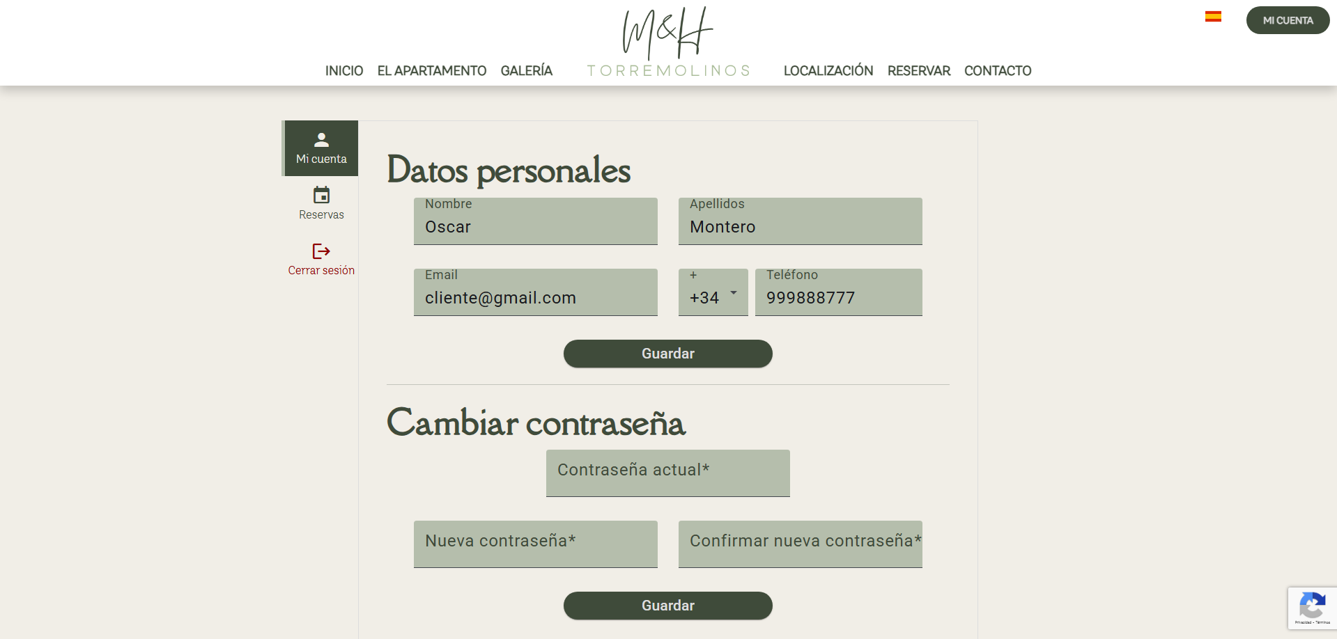

- A la izquierda observamos una barra de navegación vertical, podemos movernos a la siguiente sección: Reservas. Aquí el cliente puede ver la información de sus reservas, como las fechas, datos de reserva y estado de esta.

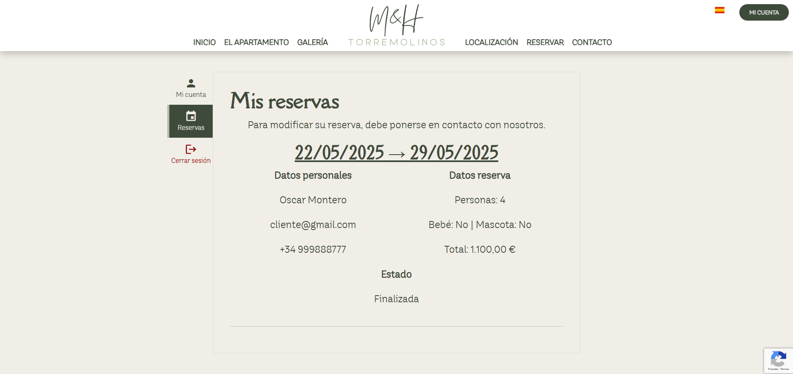
- El siguiente botón, lo que permite es cerrar sesión manualmente.
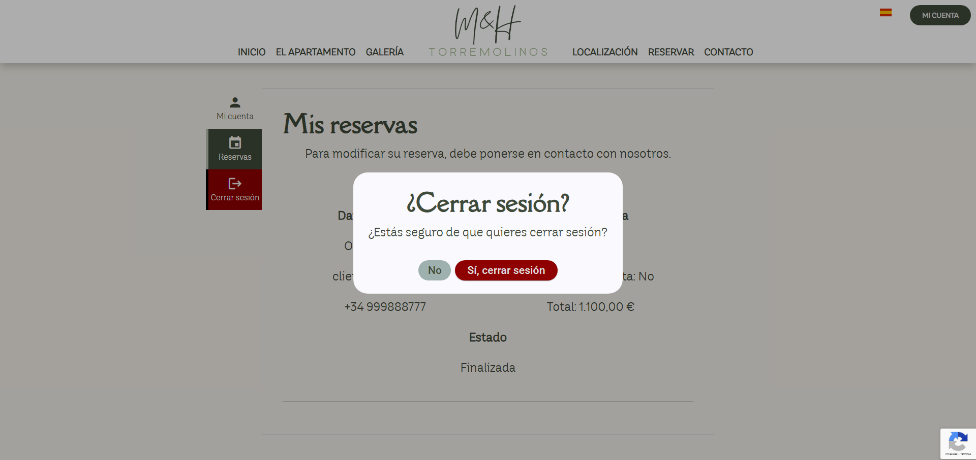

Documentación del panel de administración.

Este panel es mucho más completo y complejo que el del cliente, ya que permite a los administradores gestionar el negocio prácticamente en su totalidad. A este panel se accede de la misma manera que al de cliente, en el botón de arriba derecha, que ahora indica “Admin”.

Estas son las diferentes secciones:

- Mi cuenta: misma sección que la del cliente, permite cambiar datos de la cuenta y contraseña.

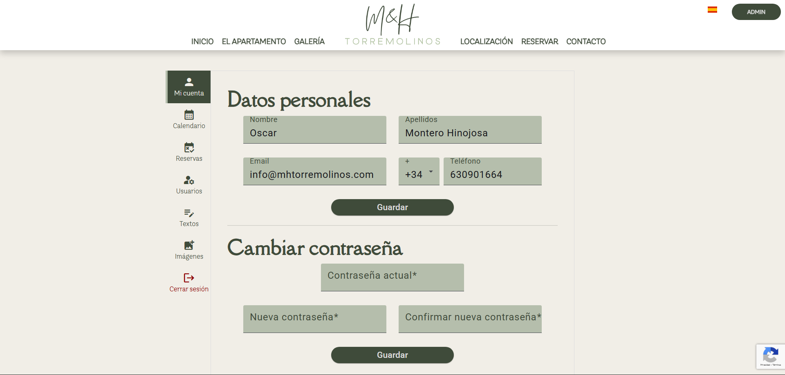

- Calendario: Uno de los apartados clave, muestra el calendario del apartamento guardado en nuestra propia base de datos. Se encuentra sincronizado con Booking y Airbnb, mostrando las reservas de estas otras plataformas en sus correspondientes colores, y sincronizándose al momento. Muestra en verde oscuro los días cerrados, en verde claro los días en los que hay una reserva de la web confirmada, y en blanco los días disponibles con su precio.
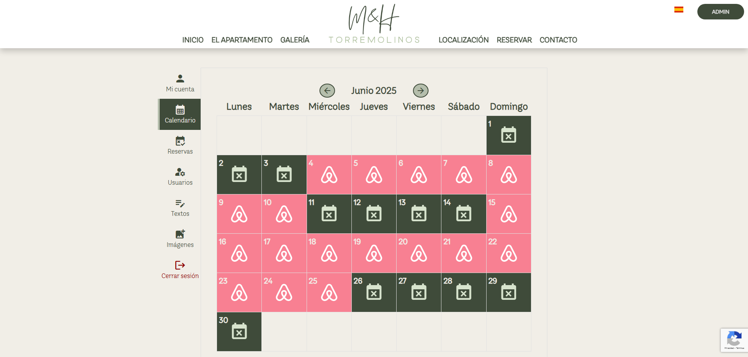
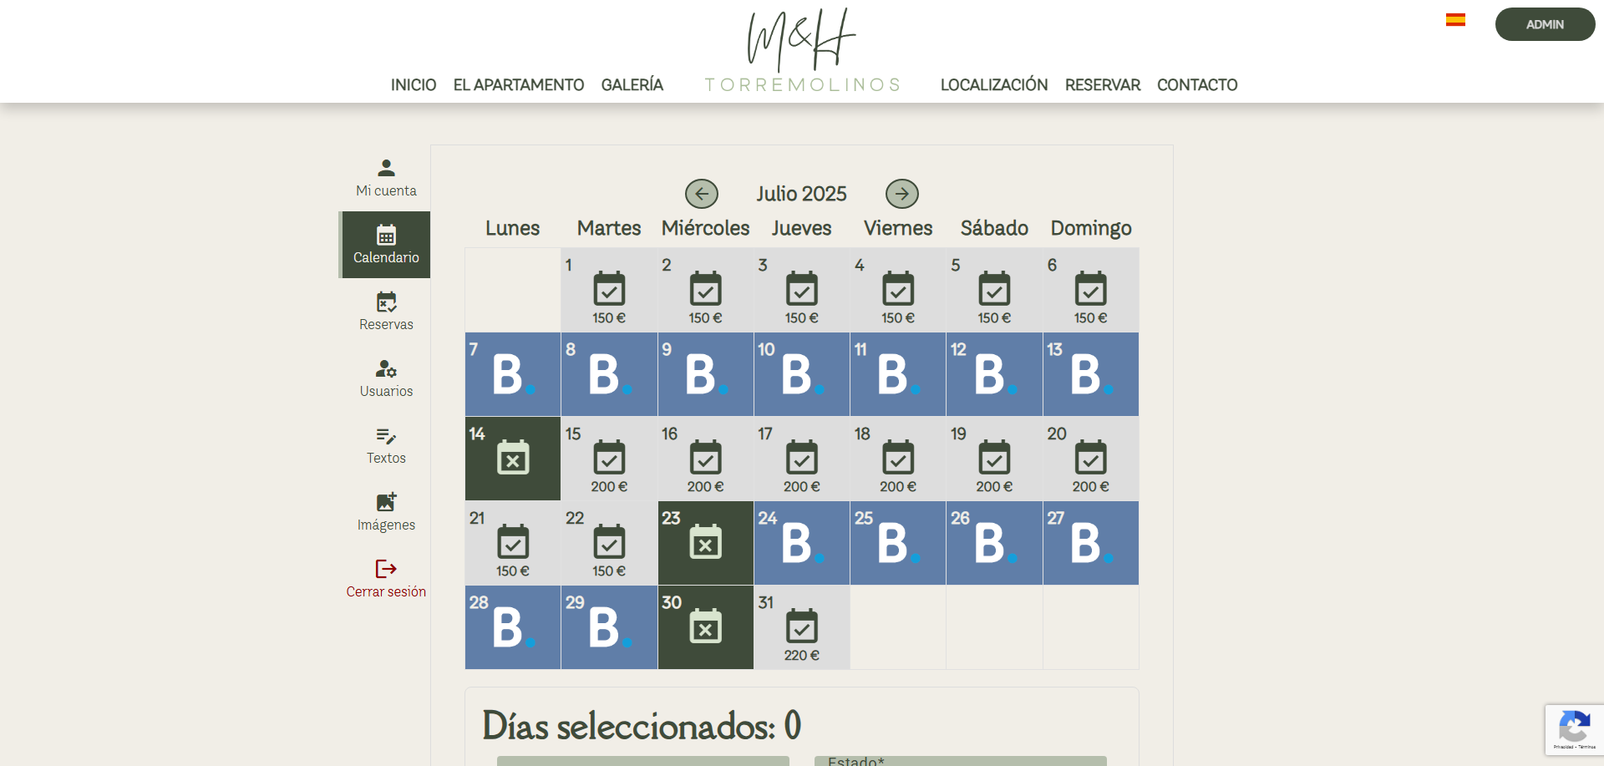

Este panel permite también modificar estos días de una forma muy cómoda, ya que podemos seleccionar los días (incluso haciendo click y arrastrando el cursor), lo cual marca los días seleccionados en negro, y en el panel inferior al calendario, podemos aplicar un nuevo precio y cambiar el estado entre fecha disponible o cerrada. Esto se aplica al momento y se ve reflejado en el calendario que ven los clientes en el formulario de reserva, y en los precios que éste muestra.

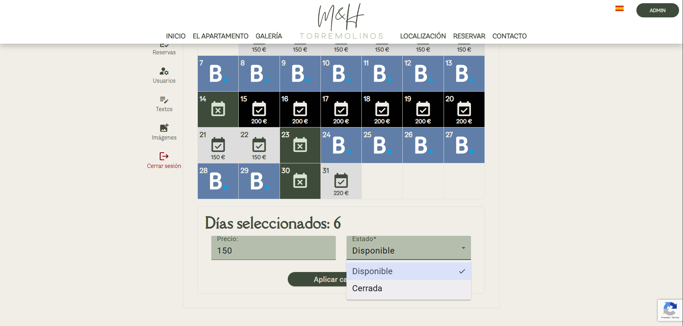

- Reservas: Sección parecida a la de los clientes, pero ésta permite ver todas las reservas de todos los clientes, tiene un filtro por estado de la reserva y en cada reserva, el estado de ésta es un selector, permitiendo al administrador modificar el estado. Las reservas se crean de base como pendientes, pero si un administrador cambia el estado a confirmada en este panel, se le notificará al cliente esta confirmación vía email inmediatamente.
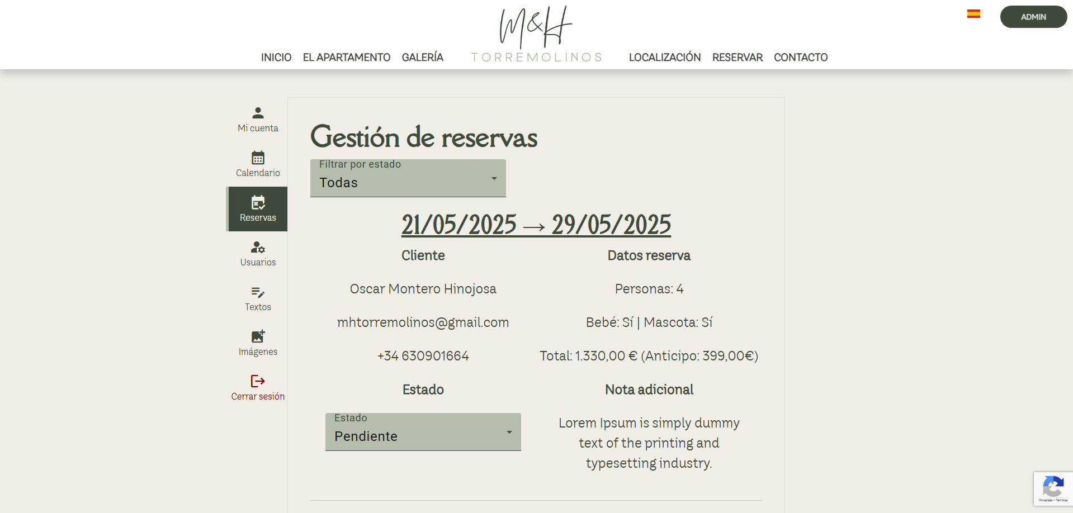
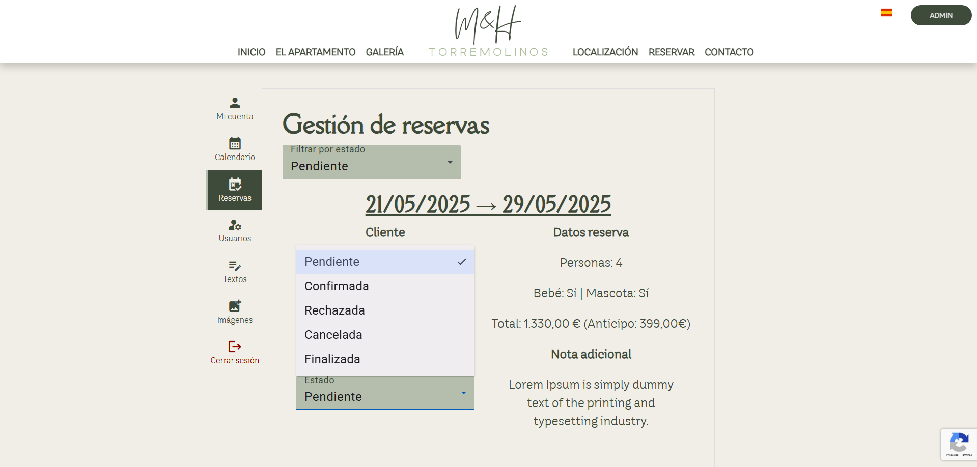

- Usuarios: Sección que permite visualizar de forma cómoda un listado de todos los usuarios de la web, permitiendo eliminarlos, modificarlos o añadir nuevos usuarios.
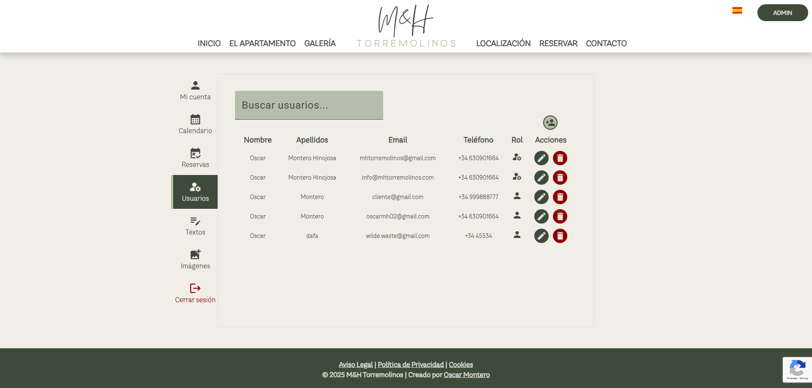
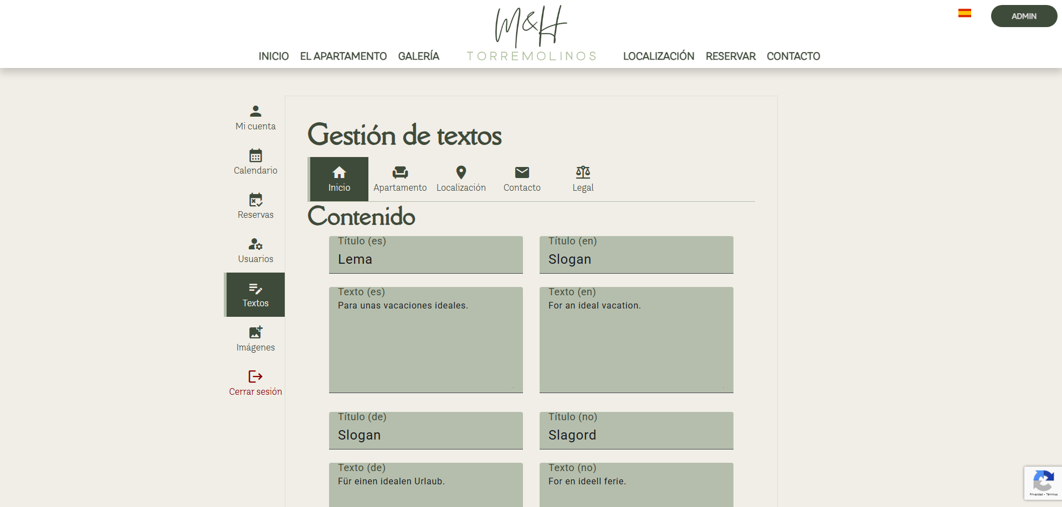
- Textos: Esta sección permite modificar los textos que se muestran en la web. Podemos ver que muestra una nueva barra de navegación horizontal, que agrupa el contenido según la sección de la web a la que pertenecen. Se puede editar cada idioma de cada texto de forma independiente.

- Imágenes: Sección que permite gestionar las imágenes de la web. El primer apartado es “Subir imágen”, que permite subir una imágen y asignarle una sección y un orden.

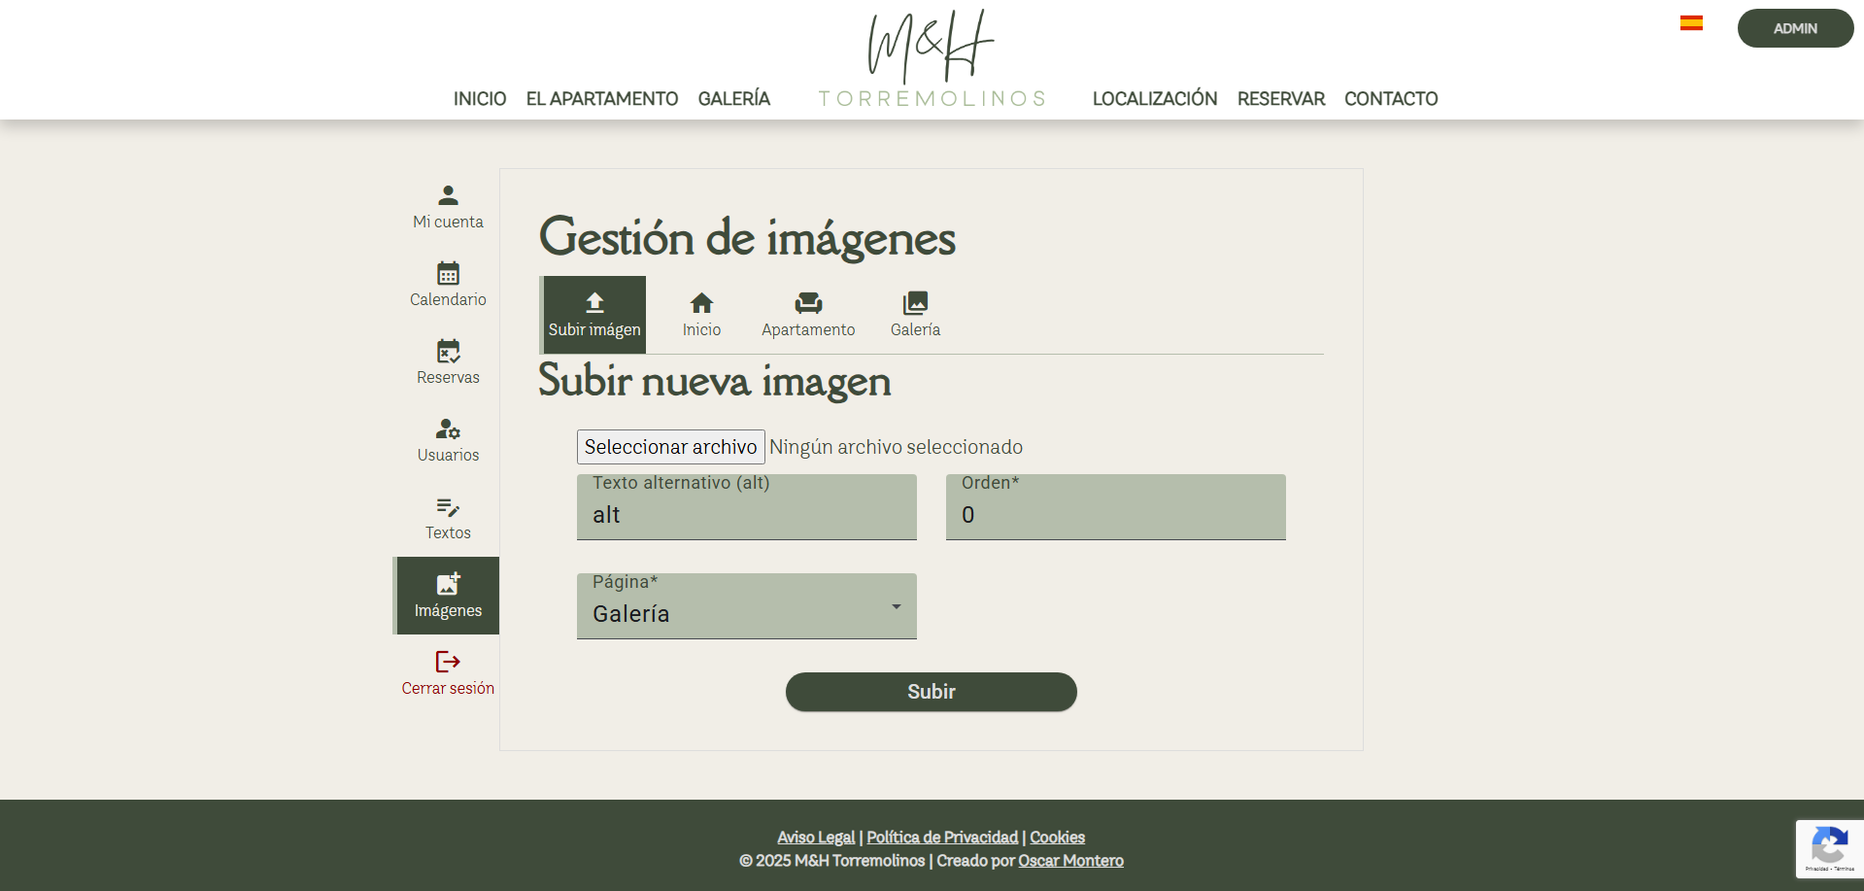
Después, las tres siguientes secciones permiten ver las imágenes de esa sección de la web y eliminar imágenes que no queramos o que vayamos a sustituir por una nueva.

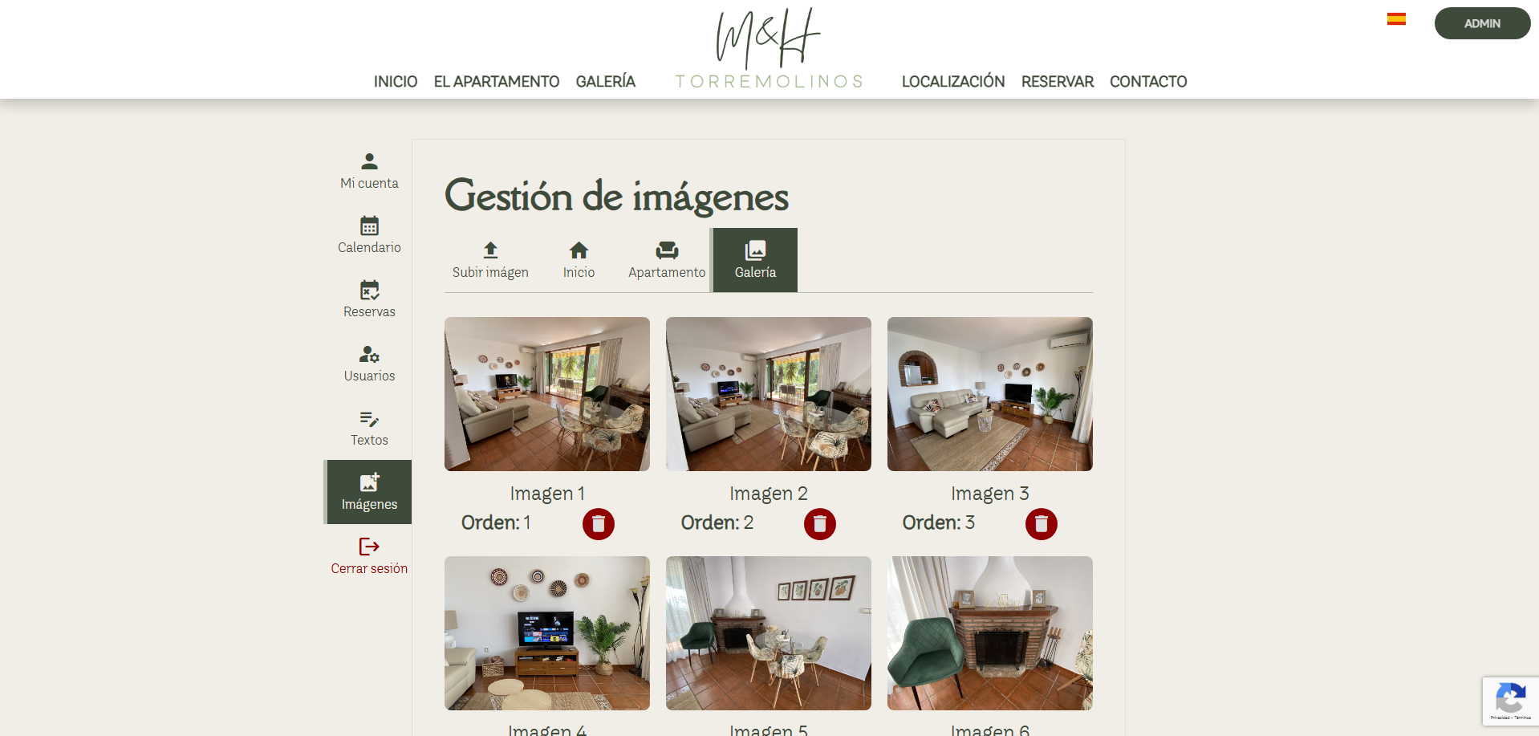

En la sección “Galería” podemos añadir imágenes de forma ilimitada, pero en las otras dos secciones hay que tener en cuenta que la disposición de imágenes es la que hay, por ello añadir imágenes extra no servirá de nada, si se quiere sustituir una imagen por otra, se debe eliminar la imagen a sustituir y subir una nueva con el número de orden que tenía la imagen eliminada, esto sustituirá la imagen.
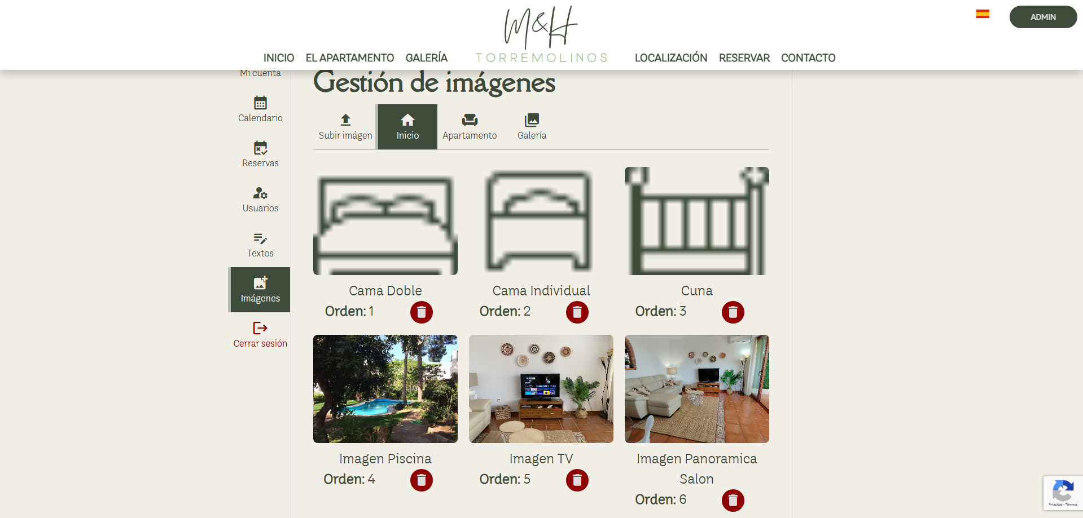
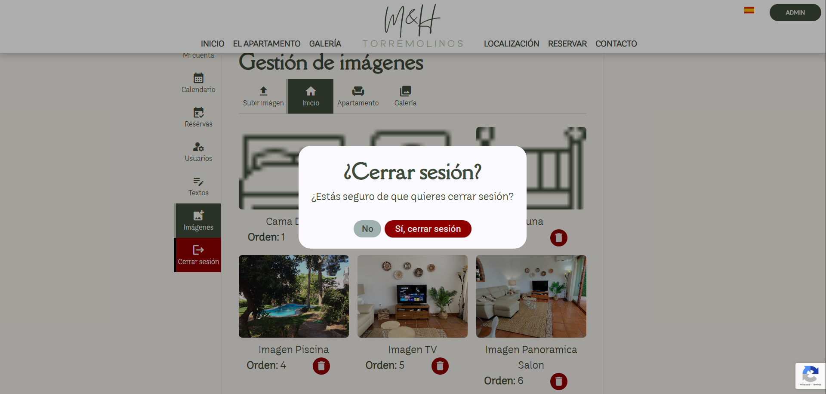
- Cerrar sesión: al igual que el cliente.

Y por último, algo que no había comentado aún es la opción de cambiar de idioma, situada arriba a la derecha de la barra de navegación, en forma de bandera. Es un selector que cambia el idioma de todo el contenido de la web.

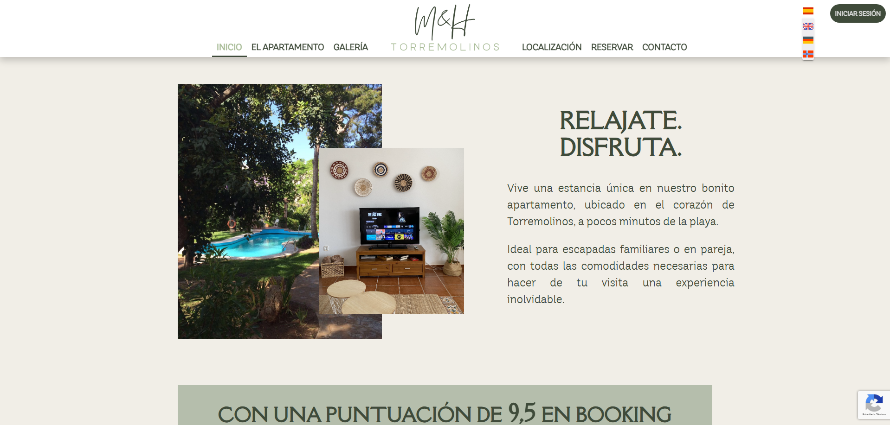

Aquí vemos un ejemplo del cambio en la misma sección:
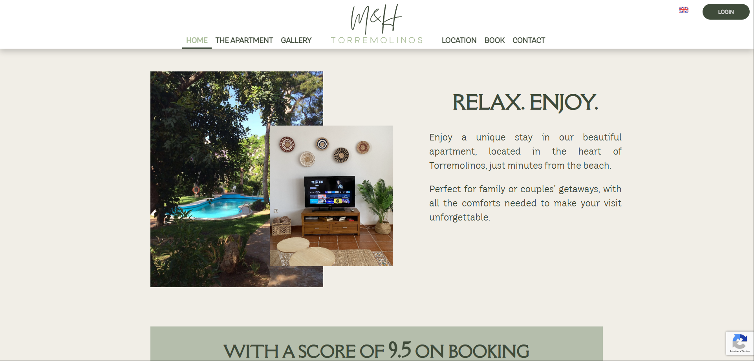

Credenciales de acceso.

Adjunto unos credenciales de acceso creados específicamente para la revisión y corrección del proyecto.

Pediría que por favor no se eliminen imágenes ni textos, y que si se modifica algún texto o días del calendario para comprobar el funcionamiento, se vuelva a dejar como está, ya que la web está lista para su funcionamiento y se utiliza en un negocio real, gracias.

Acceso a la web: https://www.mhtorremolinos.com/iniciar-sesion

Los datos de estas dos cuentas pueden ser modificados sin ningún problema, como si se quiere cambiar el correo a uno personal para comprobar que llegan los correos electrónicos…

Credenciales de cliente
Correo: cliente@gmail.com
Contraseña: client

Credenciales de administrador
Correo: admin@gmail.com
Contraseña: admin

